Cristóbal Suárez Abad
Seguridad y alta disponibilidad - 2º ASIR
Actividad 3 - Servidor Proxy Transparente

Índice
Actividad 3 - Servidor Proxy Transparente 2
1. Revertir la configuración en el Cliente 2
2. Crear la regla de redirección (NAT) en MikroTik 3
3. Verificar que el Web Proxy tiene habilitada la opción 5
¿Cómo comprobar que funciona? 6

- Usamos el proyecto de GNS3: CSA_Actividad_01_Tema_06_Seguridad

Actividad 3 - Servidor Proxy Transparente
Convertir un proxy manual en uno transparente es un paso muy común en entornos educativos y empresariales, ya que evita tener que configurar uno a uno los navegadores de los clientes.
Usa la configuración de las actividades anteriores, para pasar de la configuración que ya tienes a una transparente, debes realizar estos tres pasos fundamentales:

1. Revertir la configuración en el Cliente
En un proxy transparente, el usuario no debe saber que el proxy existe.
- Acción: Ve al navegador del cliente (Firefox en Webterm) y cambia la configuración de red de "Configuración manual del proxy" a "Sin proxy" o "Usar la configuración del sistema".

Preferences Networking
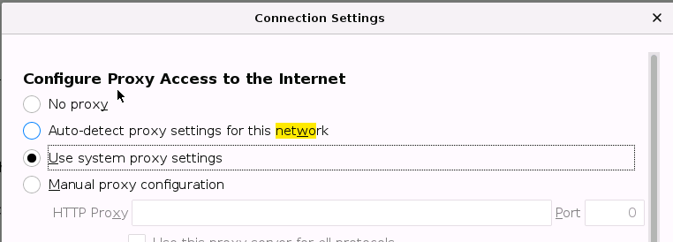

- Resultado esperado: El cliente intentará salir a internet directamente por el puerto 80 (HTTP).
Si intentamos entrar en una página “http” (puerto 80), nos rederigirá automáticamente al portal de autentificación del router Mikrotik.
http://httpforever.com/

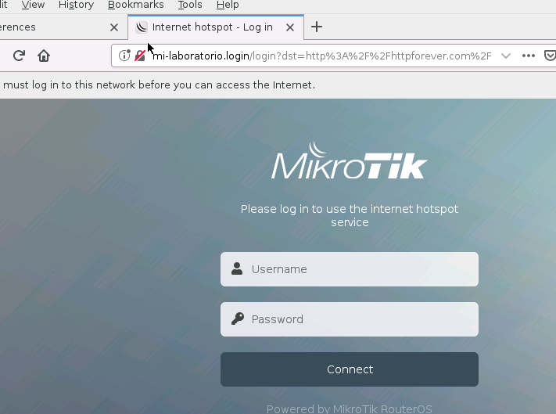

2. Crear la regla de redirección (NAT) en MikroTik
Debes decirle al router que todo el tráfico que venga de la LAN con destino a la web (puerto 80) sea interceptado y enviado al puerto donde escucha tu proxy (8080).
Pasos en WinBox:
- Ve a IP -> Firewall -> Pestaña NAT.
- Haz clic en el símbolo + para añadir una nueva regla.
- En la pestaña General:
  - Chain: dstnat
  - Protocol: 6 (tcp)
  - Dst. Port: 80
  - In. Interface: ether2 (La interfaz de la LAN).
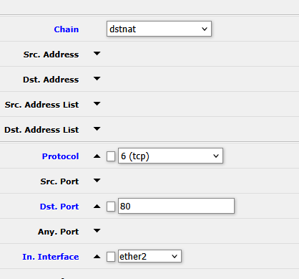

- En la pestaña Action:
  - Action: redirect
  - To Ports: 8080
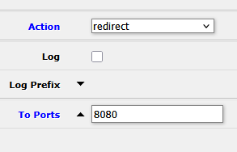
- Haz clic en OK.
***Nota sobre HTTPS (Puerto 443): El Web Proxy de MikroTik es un proxy HTTP. La redirección transparente solo funcionará para sitios que usen el puerto 80. Hoy en día, la mayoría de las webs usan HTTPS (443). El tráfico HTTPS no se puede redireccionar de forma transparente tan fácilmente porque rompería el cifrado SSL (daría error de certificado).
¿Dónde colocamos la regla de redirección?
Justo debajo de las reglas dinámicas del Hotspot que gestionan la autenticación, si no, no podremos llegar nunca al portal del router Mikrotik.
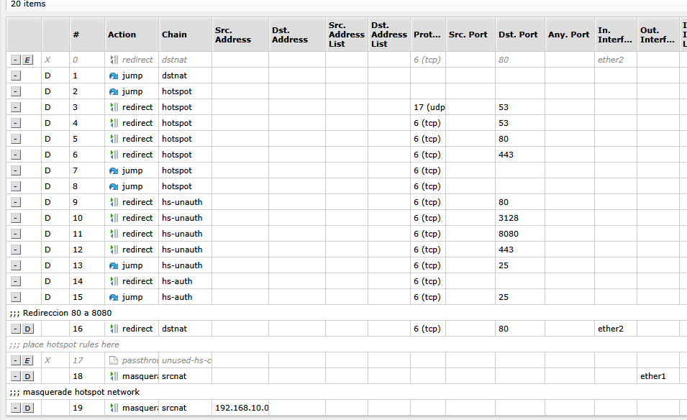

¿Qué otra opción hay? Deshabilitar el HotSpot.

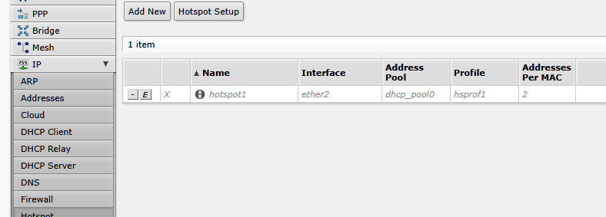

Así desaparecerán todas las reglas relacionadas con él y no nos pedirán credenciales.

3. Verificar que el Web Proxy tiene habilitada la opción
Asegúrate de que en la configuración que ya hiciste en la Fase 2, el proxy esté preparado para recibir estas peticiones:
- Ve a IP -> Web Proxy.
- Asegúrate de que la casilla Enabled está marcada.
- El puerto debe ser el 8080 (el mismo que pusiste en la regla de NAT).
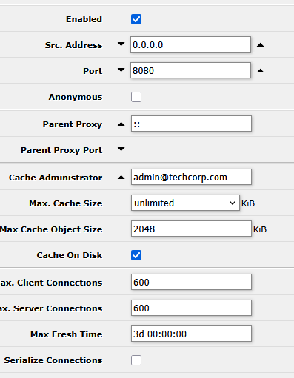

¿Cómo comprobar que funciona?
Para que tus alumnos verifiquen que realmente está pasando por el proxy sin haber configurado nada en el navegador:
- Navegación: Entra en una web que aún use HTTP (por ejemplo: http://neverssl.com o http://puchu.es).

Entramos en http://httpforever.com/ que tarda menos en cargar.

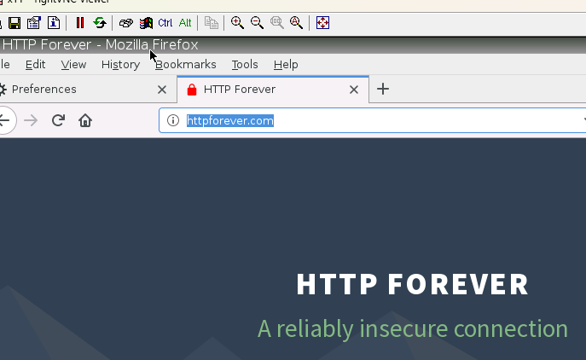

- Monitorización: En MikroTik, ve a IP -> Web Proxy -> Connections. Deberías ver aparecer la IP del cliente y la URL que está visitando en tiempo real, a pesar de que el navegador del cliente está configurado como "Sin Proxy".

El cliente es el 192.168.10.15
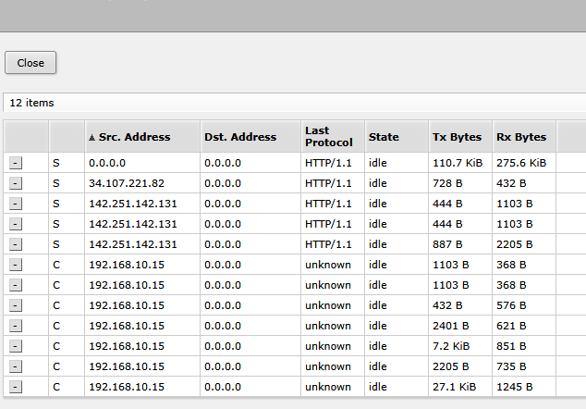

- Prueba de Bloqueo: Intenta entrar en la web que bloqueaste en la Fase 3 (ej. http://www.marca.com). El router debería interceptar la petición y redirigirte a Disney o mostrarte el error, confirmando que el proxy está trabajando "en la sombra".
Nos fijamos en los “hits”, porque es difícil de mostrarlo a base de pantallazos.
Web Proxy Access:
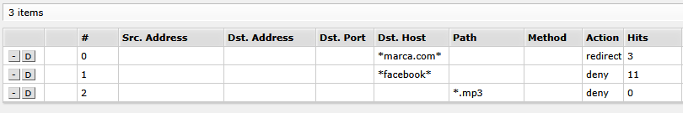
Ahora tiene un valor de “3”. Si ponemos “marca.com” en el navegador, nos redirige a disney.com
